«НИКТО НЕ ЗАБЫТ,
НИЧТО НЕ ЗАБЫТО…»

ПОМНИМ. ЧТИМ. ГОРДИМСЯ!
9 мая 2020 года вся Россия отметилазнаменательную дату-75 лет Победы в Великой Отечественной войне. Для нашей страны эта дата наполнена особым смыслом. Это священная память о погибших на полях сражений, умерших от ран в мирное время. Это дань уважения к ветеранам, труженикам тыла, детям войны, жителям блокадного Ленинграда. В целях сохранения исторической преемственности поколений, воспитания бережного отношения к историческому прошлому и настоящему России, формирования духовно-нравственных и гражданско-патриотических качеств личности гимназическое сообщество выступили инициаторами и организаторами многих патриотических проектов, приняли участие в различных муниципальных, всероссийских и международных мероприятиях и акциях:
Проекты Гимназии:
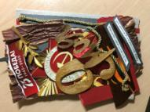
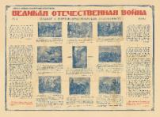
«75-летию Победы посвящается»https://vk.com/wall-77302788_1827https://vk.com/wall-77302788_1830https://vk.com/wall-77302788_1831
Книга Памятиhttps://online.flipbuilder.com/umgl/jgbz/
Виртуальная выставка творческих, исследовательских работ к 75-летию Победы в ВОВ (работа по созданию Музея Памяти «Эхо войны»)http://гимназия1канск.рф/tvorcheskie-raboty-k-75-letiyu-pobedy
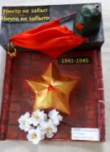
Дневник Победыhttps://vk.com/wall-77302788_1706https://vk.com/wall-77302788_1609https://vk.com/wall-77302788_1607https://vk.com/wall-77302788_1558https://vk.com/wall-77302788_1501https://vk.com/wall-77302788_1485
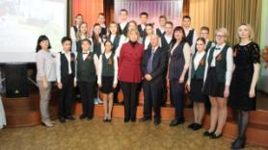
Мероприятия, посвященные Дню воинской славы России- Дню полного освобождения от фашистской блокады города Ленинградhttp://xn--1-7sbbjvecrbnlg6c0l.xn--p1ai/8-novosti/65-vserossijskaya-aktsiya-blokadnyj-khlebhttps://vk.com/wall-77302788_1557
Конкурсы «А из нашего окна», «Военное детство» «Победа в объективе»https://vk.com/wall-77302788_1600https://vk.com/wall-77302788_1708https://vk.com/wall-77302788_1673https://vk.com/wall-77302788_1553
«Встретились с ветераном!», новости РДШhttps://vk.com/wall-77302788_1709i9nSKrpKYVg
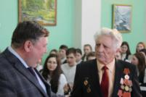
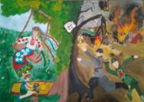
Фестиваль «Родные кружева», посвященный 75-летию Победыhttps://vk.com/wall-77302788_1666 https://vk.com/wall-77302788_1578
Церемония вручения медалей ветеранамhttps://vk.com/wall-77302788_1662
Долгосрочный проект «Гимназический оазис»(создание памятного места на пришкольной территории к 75летию Победы в ВОВ)
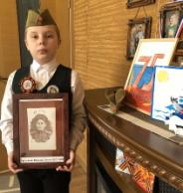
Участие гимназии в муниципальных, всероссийских, международных проектах:
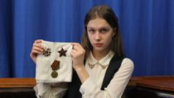
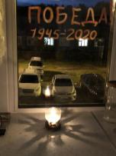
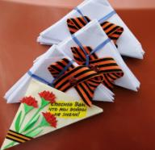
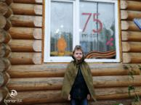
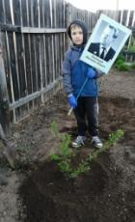
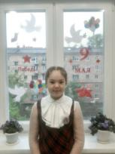
Проект «Аллея памяти»http://гимназия1канск.рф/10-korotkie-novosti/60-75-let-velikoj-pobedeАкция «Письмо Победы»https://vk.com/wall-77302788_1867Проекты «Дорога памяти», «Памяти героям», «Лица Победы», «Знаменосцы Победы», «Наследники Победы»http://гимназия1канск.рф/2-uncategorised/81-pamyati-geroevhttps://vk.com/wall-77302788_1791https://vk.com/wall-77302788_1886https://vk.com/wall-77302788_1861https://vk.com/wall-77302788_1860https://vk.com/wall-77302788_1853https://vk.com/wall-77302788_1849https://vk.com/wall-77302788_1839https://vk.com/wall-77302788_1826https://vk.com/wall-77302788_1798https://vk.com/wall-77302788_1789Акция «Мирные окна»https://vk.com/wall-77302788_1882https://vk.com/wall-77302788_1881https://vk.com/wall-77302788_1859https://vk.com/wall-77302788_1852https://vk.com/wall-77302788_1845https://vk.com/wall-77302788_1834https://vk.com/wall-77302788_1823https://vk.com/wall-77302788_1816Акция «Поем двором»https://vk.com/wall-77302788_1871Акция «Сад памяти»https://vk.com/wall-77302788_1873https://vk.com/wall-77302788_1885https://vk.com/wall-77302788_1884https://vk.com/wall-77302788_1876https://vk.com/wall-77302788_1857https://vk.com/wall-77302788_1854https://vk.com/wall-77302788_1848https://vk.com/wall-77302788_1846https://vk.com/wall-77302788_1838Акция «Фонарики Победы»https://vk.com/wall-77302788_1888Акция «Храбрые бессмертны»https://vk.com/wall-77302788_1883Акция «Поэзия о войне»https://vk.com/wall-77302788_1879https://vk.com/wall-77302788_1880https://vk.com/wall-77302788_1869https://vk.com/wall-77302788_1868https://vk.com/wall-77302788_1866Акция «Помним. Чтим. Гордимся»https://vk.com/wall-77302788_1847https://vk.com/wall-77302788_1875https://vk.com/wall-77302788_1802
Благодарим гимназическое сообщество за активное участие в мероприятиях патриотической направленности по сохранению исторической памяти, нравственному воспитанию подрастающего поколения!

